Laser frakcyjny ablacyjny i nieablacyjny
Laser frakcyjny to najskuteczniejszy typ lasera, którego działanie sprowadza się do generowania mikrouszkodzeń skóry. Efektem zastosowania lasera jest zintensyfikowanie procesów regeneracyjnych skóry, co przekłada się na kompleksowe odmłodzenie i upiększenie skóry zarówno na twarzy, jak i w wybranych obszarach ciała.

Laser frakcyjny Kraków – odmładzanie i upiększanie skóry
Laser frakcyjny ablacyjny to najskuteczniejszy laser o wszechstronnym działaniu, który oddziałuje zarówno na naskórek, jak i skórę właściwą. Wykonany w ten sposób peeling laserowy wygładza i ujędrnia skórę, umożliwiając jednocześnie redukcję zmarszczek, przebarwień i blizn. Z kolei laser frakcyjny nieablacyjny działa wyłącznie w głębszych warstwach skóry zapewniając efekt głębokiego liftingu twarzy.

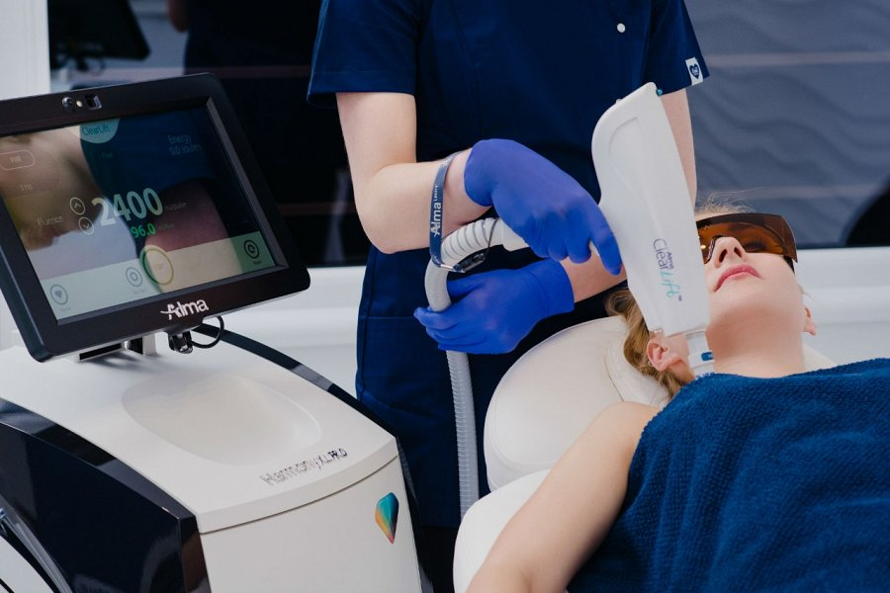
Laser frakcyjny iPIXEL i Clearlift

Niewiele jest placówek, które dysponują zarówno ablacyjnym, jak i nieablacyjnym laserem frakcyjnym. Kraków posiada takie miejsce – to klinika Neonia wyposażona w najnowocześniejsze lasery na rynku. Laser ablacyjny iPIXEL umożliwia osiągniecie efektu dogłębnego resurfacingu skóry, a laser nieablacyjny Clearlift – efektu kompleksowego ujędrnienia skóry bez przerywania jej ciągłości.

